

**QUALIDADE DE SOFTWARE**

Lucas Eduardo Mendes Gabriel

Análise de Qualidade

2021

Rio de Janeiro

# RESUMO

Neste trabalho uma análise de qualidade será efetuada para um produto de minha escolha. Buscarei fazer uma análise que englobe aspectos de produção, design, usabilidade e aparência do produto. Também analisarei quesitos de sistema do produto que eu ache pertinentes.

# SUMÁRIO

1. RESUMO 2

2. SUMÁRIO 3

3. INTRODUÇÃO 4

4. O PROJETO 5

4.1 Detalhes do produto ou serviço 5

4.2 Tabela de Análise 5

4.3 Relatório 6

4.4 Evidências 7

4.5 Onde encontrar 8

5. CONCLUSÃO 8

6. REFERÊNCIAS BIBLIOGRÁFICAS 8

# INTRODUÇÃO

O produto escolhido para análise é o smartphone **Moto G9 Plus.** Para este produto iremos decorrer sobre seus aspectos gerais. É importante deixar claro que esta não é uma análise técnica, já que não disponho de todos os requisitos técnicos para tal, mas sim uma análise do ponto de vista de um usuário que já tem experiência de uso do produto. Tentarei também, ao máximo, trazer sugestões de como os eventuais problemas apontados poderiam ser melhorados pelo fabricante.

# O PROJETO

Abaixo serão avaliados os detalhes do produto e suas possíveis melhorias.

## Detalhes do produto ou serviço

|  |  |
| --- | --- |
| **Nome do produto ou serviço:** | **Motorola G9 Plus** |
| **Fabricante:** | **Motorola** |
| **Tempo de uso:** | 1 (um) ano |
| **Outros detalhes relevantes sobre o produto:** | **Produto adquirido novo em caixa lacrada, então de único usuário.** |

## Tabela de Análise

|  |  |  |
| --- | --- | --- |
| **Característica** | **Sua percepção** | **Referência da evidência [caso tenha]** |
| **Usabilidade:** | A usabilidade do aparelho é simplificada, usando o modelo touchscreen que tem boa sensibilidade e responsividade. A tela do aparelho, porém, reage mal a umidade, sendo praticamente impossível manusear o aparelho com as mãos mesmo que levemente úmidas ou molhadas, o que dificulta ou as vezes impossibilita o usuário a acessar o celular em um ambiente com chuva, mesmo que leve, por exemplo.  Já mencionado acima, há o problema da dimensão e peso do aparelho que, considerando o tamanho das mãos do usuário, pode ser desconfortável para o uso durante longos períodos e ser impossível de se manusear com facilidade com apenas uma mão.  Na parte do sistema, certas configurações não são intuitivas e demandam pesquisa por parte do usuário, para serem efetuadas. Um problema que encontrei é que, ao se ativar o perfil profissional no celular, um aviso é mantido permanentemente na tela do celular, sendo impossível removê-lo de qualquer maneira, o que polui as notificações do celular, adicionando itens que o usuário será incapaz de remover sozinho. Este tipo de problema é recorrente no aparelho, onde pequenas configurações que o usuário precise fazer no aparelho não são apresentadas de forma intuitiva, com menus de navegação extensos, com diversos subgêneros, deixando a simples configuração do aparelho um trabalho dificultoso para o usuário.  A instalação e manuseio de aplicativos é fácil e não requer este tipo de trabalho. |  |
| **Matéria prima:** | A tela frontal do aparelho é feita em vidro, o que é tradicional no mercado de smartphones. O vidro em questão é resistente e suporta pequenas quedas ou impactos, mas ainda assim é suscetível a quebra, o que pode inutilizar o aparelho e gerar custos de manutenção ao usuário. Já a capa traseira é feita em plástico. A escolha do material é interessante para evitar um aumento de peso no aparelho que já é pesado, como mencionado anteriormente. Porém, dado a espessura da capa traseira, este material também corre risco de quebra, o que pode expor a parte interna do aparelho. | Imagem 2: tela em vidro e capa traseira de plástico |
| **Performance:** | Seu sistema é robusto e capaz de suportar longos períodos de atividade. A memória interna do aparelho (128GB) suporta com tranquilidade o uso cotidiano, sendo capaz de armazenar fotos e vídeos sem afetar o funcionamento geral do aparelho e fazendo com que a necessidade de backup ou esvaziamento de memória sejam mais raras. O usuário terá então a liberdade de usar o aparelho por longos períodos sem se preocupar com este tipo de ajuste. |  |
| **Design:** | Os aspectos físicos do produto são uma tela preta que cobre toda a superfície frontal do aparelho, com uma capa azul escura e metalizada na parte traseira, a qual pode ser retirada com o uso de um gancho interno o qual vem acompanhado do aparelho para acessar a bateria ou retirar o chip do aparelho. Sobre esta decisão do gancho, por mais que este seja incluso no pacote do produto, ele é uma peça muito pequena e de fácil extravio. Esta escolha no design do aparelho dificulta a retirada da capa traseira do aparelho, mas também, na perda do gancho, obriga o usuário a improvisar com outros itens caseiros, o que pode danificar o aparelho. No caso do usuário não se sentir confortável em improvisar um item, isso o obriga a buscar assistência técnica somente para abrir a capa traseira do aparelho ou para efetuar uma simples troca de chip. Isto seria facilmente corrigido mantendo um manuseio simples e manual destes componentes.  O aparelho tem uma tela grande, o que facilita a visualização da tela do aparelho, mas que também implica no tamanho do smartphone, sendo este um smartphone grande e relativamente pesado. Sendo que o uso de smartphones se dá apoiado nos dedos, isto acarreta no cansaço do usuário quando tendo que o segurar durante muito tempo e dificulta o manuseio do aparelho com uma só mão. | Imagem 1: Pessoa segurando celular na mão |

## Relatório

Após um ano usando o smartphone Motorola G9 Plus, pude então constatar que o aparelho apresenta um ótimo funcionamento em seu sistema e uma ótima montagem, porém seu hardware peca em ser ao mesmo tempo pesado e desconfortável, o que não ajuda para a usabilidade, como também por conter matéria prima frágil e seu design não leva em consideração o peso do aparelho que, por ser feito para se usar na mão e entre os dedos, é algo importante para se considerar quando pensamos no uso intenso por diversas horas.

## Evidências

`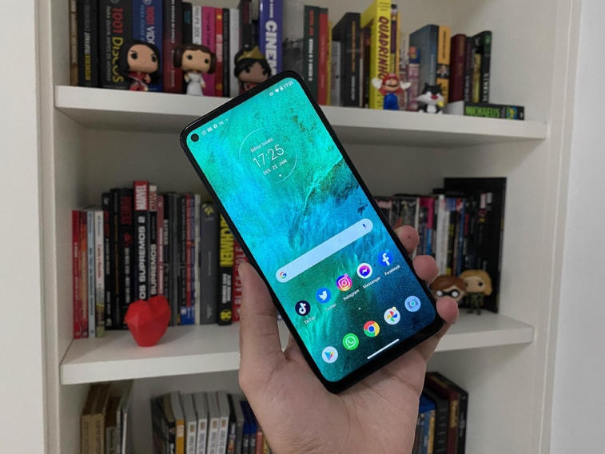

Imagem 1: Pessoa segurando celular na mão

Disponível em <https://www.uol.com.br/tilt/review/moto-g9-plus-desempenho-bacana-mas-ate-quando.htm>. Acesso em 17 de Novembro de 2021.

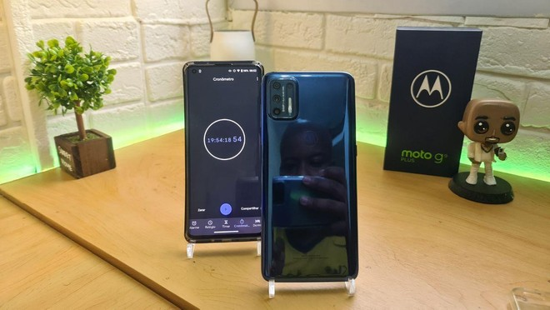

Imagem 2: tela em vidro e capa traseira de plástico

Disponível em <https://www.tudocelular.com/curiosidade/noticias/n164109/moto-g9-plus-teste-bateria-tempo-real.html>. Acesso em 17 de Novembro de 2021.

## Onde encontrar

Este produto pode ser encontrado em lojas de eletrodomésticos e eletrônicos com muita facilidade, tais como Americanas, Lojas Cem, Ponto Frio, entre outras. Também é fácil adquirido na internet em sites como Mercado Livre, Submarino ou Magazine Luiza.

# CONCLUSÃO

Concluo neste trabalho que, por muitas vezes, escolhas na produção de um aparelho ou produto podem levar a outros problemas, tais como o tamanho e peso do aparelho aqui analisado. Devemos levar em consideração, também, que certas escolhas são deliberadas, já que a empresa busca uma balança entre a qualidade geral do produto e sua lucratividade, de forma a chegar a uma balança viável. Porém, isto não pode levar a problemas de usabilidade tais quais foram discutidos neste trabalho. Por vezes, pequenas mudanças e análises seriam o suficiente para evitar maiores problemas com usuários que, a longo prazo, podem não retornar a produtos da empresa por terem tido uma experiência negativa com um deles.